5G的20大关键技术：除了毫米波，这些你都知道吗？
来源：网优雇佣军
5G网络技术主要分为三类：核心网、回传和前传网络、无线接入网。
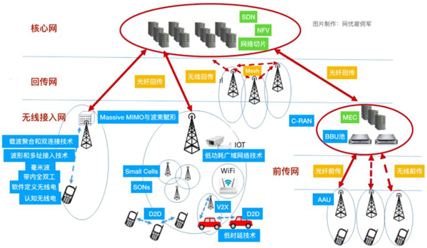
核心网
核心网关键技术主要包括：网络功能虚拟化（NFV）、软件定义网络（SDN）、网络切片和多接入边缘计算（MEC）。
1、网络功能虚拟化（NFV）
NFV，就是通过IT虚拟化技术将网络功能软件化，并运行于通用硬件设备之上，以替代传统专用网络硬件设备。NFV将网络功能以虚拟机的形式运行于通用硬件设备或白盒之上，以实现配置灵活性、可扩展性和移动性，并以此希望降低网络CAPEX和OPEX。
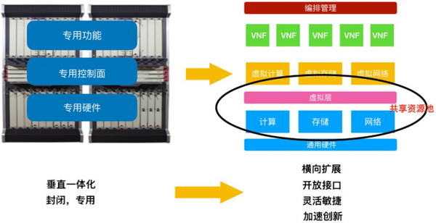
NFV要虚拟化的网络设备主要包括：交换机（比如Open vSwitch）、路由器、HLR（归属位置寄存器）、SGSN、GGSN、CGSN、RNC（无线网络控制器）、SGW（服务网关）、PGW（分组数据网络网关）、RGW（接入网关）、BRAS（宽带远程接入服务器）、CGNAT（运营商级网络地址转换器）、DPI（深度包检测）、PE路由器、MME（移动管理实体）等。
NFV独立于SDN，可单独使用或与SDN结合使用。
2、软件定义网络（SDN）
软件定义网络（SDN），是一种将网络基础设施层（也成为数据面）与控制层（也称为控制面）分离的网络设计方案。网络基础设施层与控制层通过标准接口连接，比如OpenFLow（首个用于互连数据和控制面的开放协议）。
SDN将网络控制面解耦至通用硬件设备上，并通过软件化集中控制网络资源。控制层通常由SDN控制器实现，基础设施层通常被认为是交换机，SDN通过南向API（比如OpenFLow）连接SDN控制器和交换机，通过北向API连接SDN控制器和应用程序。
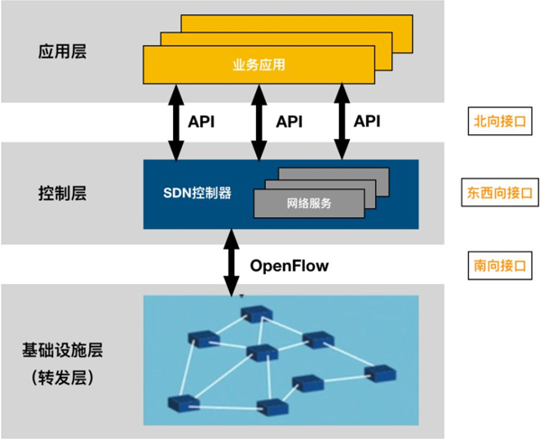
SDN可实现集中管理，提升了设计灵活性，还可引入开源工具，具备降低CAPEX和OPEX以及激发创新的优势。
3、网络切片（Network Slicing）
5G网络将面向不同的应用场景，比如，超高清视频、VR、大规模物联网、车联网等，不同的场景对网络的移动性、安全性、时延、可靠性，甚至是计费方式的要求是不一样的，因此，需要将一张物理网络分成多个虚拟网络，每个虚拟网络面向不同的应用场景需求。虚拟网络间是逻辑独立的，互不影响。
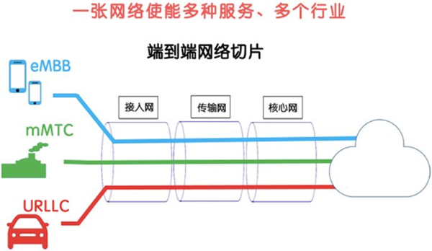
只有实现NFV/SDN之后，才能实现网络切片，不同的切片依靠NFV和SDN通过共享的物理/虚拟资源池来创建。网络切片还包含MEC资源和功能。
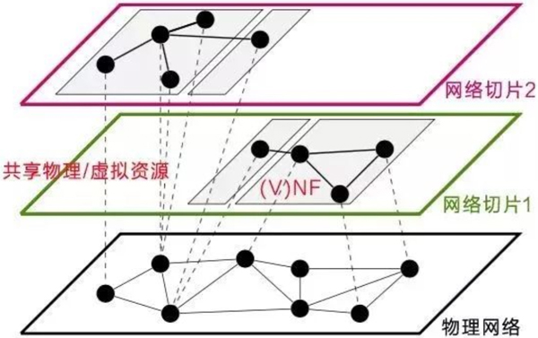
4、多接入边缘计算（MEC）
多接入边缘计算（MEC），就是位于网络边缘的、基于云的IT计算和存储环境。它使数据存储和计算能力部署于更靠近用户的边缘，从而降低了网络时延，可更好的提供低时延、高宽带应用。
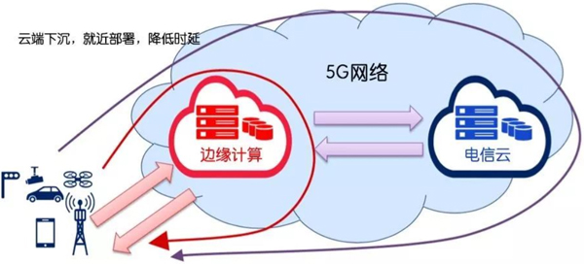
MEC可通过开放生态系统引入新应用，从而帮助运营商提供更丰富的增值服务，比如数据分析、定位服务、AR和数据缓存等。
5、前传和回传技术
回传（Backhaul）指无线接入网连接到核心网的部分，光纤是回传网络的理想选择，但在光纤难以部署或部署成本过高的环境下，无线回传是替代方案，比如点对点微波、毫米波回传等，此外，无线mesh网络也是5G回传的一个选项，在R16里，5G无线本身将被设计为无线回传技术，即IAB（5G NR集成无线接入和回传）。
前传（Fronthaul）指BBU池连接拉远RRU部分，如C-RAN章节所述。前传链路容量主要取决于无线空口速率和MIMO天线数量，4G前传链路采用CPRI（通用公共无线接口）协议，但由于5G无线速率大幅提升、MIMO天线数量成倍增加，CPRI无法满足5G时代的前传容量和时延需求，为此，标准组织正在积极研究和制定新的前传技术，包括将一些处理能力从BBU下沉到RRU单元，以减小时延和前传容量等。
无线接入网
为了提升容量、频谱效率，降低时延，提升能效，以满足5G关键KPI，5G无线接入网包含的关键技术包括：C-RAN、SDR（软件定义无线电）、CR（认知无线电）、Small Cells、自组织网络、D2D通信、Massive MIMO、毫米波、高级调制和接入技术、带内全双工、载波聚合、低时延和低功耗技术等。
6、云无线接入网（C-RAN）
云无线接入网（C-RAN），将无线接入的网络功能软件化为虚拟化功能，并部署于标准的云环境中。C-RAN概念由集中式RAN发展而来，目标是为了提升设计灵活性和计算可扩展性，提升能效和减少集成成本。在C-RAN构架下，BBU功能是虚拟化的，且集中化、池化部署，RRU与天线分布式部署，RRU通过前传网络连接BBU池，BBU池可共享资源、灵活分配处理来自各个RRU的信号。
C-RAN的优势是，可以提升计算效率和能效，易于实现CoMP（协同多点传输）、多RAT、动态小区配置等更先进的联合优化方案，但C-RAN的挑战是前传网络设计和部署的复杂性。
7、软件定义无线电（SDR）
软件定义无线电（SDR），可实现部分或全部物理层功能在软件中定义。需要注意软件定义无线电和软件控制无线电的区别，后者仅指物理层功能由软件控制。
在SDR中可实现调制、解调、滤波、信道增益和频率选择等一些传统的物理层功能，这些软件计算可在通用芯片、GPU、DSP、FPGA和其他专用处理芯片上完成。
8、认知无线电（CR）
认知无线电（CR），通过了解无线内部和外部环境状态实时做出行为决策。SDR被认为是CR的使能技术，但CR包括和可使能多种技术应用，比如动态频谱接入、自组织网络、认知无线电抗干扰系统、认知网关、认知路由、实时频谱管理、协作MIMO等。
9、Small Cells
Small Cells，就是小基站（小小区），相较于传统宏基站，Small Cells的发射功率更低，覆盖范围更小，通常覆盖10米到几百米的范围，通常Small Cells根据覆盖范围的大小依次分为微蜂窝、Picocell和家庭Femtocell。
Small Cells的使命是不断补充宏站的覆盖盲点和容量，以更低成本的方式提高网络服务质量。考虑5G无线频段越来越高，未来还将部署5G毫米波频段，无线信号频段更高，覆盖范围越小，加之未来多场景下的用户流量需求不断攀升，后5G时代必将部署大量Small Cells，这些Small Cells将与宏站组成超级密集的混合异构（HetNet）网络，这将为网络管理、频率干扰等带来空前的复杂性挑战。
10、自组织网络（SON）
自组织网络（SON），指可自动协调相邻小区、自动配置和自优化的网络，以减少网络干扰，提升网络运行效率。
SON并不是新鲜概念，早在3G时代就提出，但进入5G时代，SON将是一项至关重要的技术。如上所述，5G时代网络致密化给网络干扰和管理提出了空前的复杂性挑战，更需要SON来最小化网络干扰和管理，但即便是SON恐怕也难以应付超级密集的5G网络，因此，还需要上文提到的CR（认知无线电）技术来帮忙。
11、设备到设备通信（D2D）
设备到设备通信（D2D），指数据传输不通过基站，而是允许一个移动终端设备与另一个移动终端设备直接通信。D2D源于4G时代，被称为LTE Proximity Services (ProSe)技术，是一种基于3GPP通信系统的近距离通信技术，主要包括两大功能：
• Direct discovery，直连发现功能，终端发现周围有可以直连的终端；
• Direct communication，直连通信，与周围的终端进行数据交互。
在4G时代D2D通信主要仅应用于公共安全领域，进入5G时代，由于车联网、自动驾驶、可穿戴设备等物联网应用将大量兴起，D2D通信的应用范围必将大大扩展，但会面临安全性和资源分配公平性挑战。
13、Massive MIMO
要提升无线网速，主要的办法之一是采用多天线技术，即在基站和终端侧采用多个天线，组成MIMO系统。MIMO系统被描述为M×N，其中M是发射天线的数量，N是接收天线的数量（比如4×2 MIMO）。
如果MIMO系统仅用于增加一个用户的速率，即占用相同时频资源的多个并行的数据流发给同一个用户，称之为单用户MIMO（SU-MIMO）；如果MIMO系统用于多个用户，多个终端同时使用相同的时频资源进行传输，称之为多用户MIMO（MU-MIMO），MU-MIMO可大幅提升频谱效率。
多天线还应用于波束赋形技术，即通过调整每个天线的幅度和相位，赋予天线辐射图特定的形状和方向，使无线信号能量集中于更窄的波束上，并实现方向可控，从而增强覆盖范围和减少干扰。
Massive MIMO就是采用更大规模数量的天线，目前5G主要采用的64x64 MIMO。Massive MIMO可提升大幅无线容量和覆盖范围，但面临信道估计准确性（尤其是高速移动场景）、多终端同步、功耗和信号处理的计算复杂性等挑战。
14、毫米波（mmWave）
毫米波（mmWave），指RF频率在30GHz和300GHz之间的无线电波，波长范围从1mm到10mm。5G与2/3/4G最大的区别之一是引入了毫米波。毫米波的缺点是传播损耗大，穿透能力弱，毫米波的优点是带宽大、速率高，Massive MIMO天线体积小，因此适合Small Cells、室内、固定无线和回传等场景部署。
15、波形和多址接入技术
4G时代采用OFDM技术，OFDM具有减少小区间干扰、抗多径干扰、可降低发射机和接收机的实现复杂度，以及与多天线MIMO技术兼容等优点。但到了5G时代，由于定义了增强型移动宽带（eMBB）、大规模机器类型通信（mMTC）和超可靠低延迟通信（uRLLC）三大应用场景，这些场景不但要考虑抗多径干扰、与MIMO的兼容性等问题，还对频谱效率、系统吞吐量、延迟、可靠性、可同时接入的终端数量、信令开销、实现复杂度等提出了新的要求。为此，5G R15使用了CP-OFDM波形并能适配灵活可变的参数集，以灵活支持不同的子载波间隔，复用不同等级和时延的5G业务。对于5G mMTC场景，由于正交多址（OMA）可能无法满足其所需的连接密度，非正交多址（NOMA）方案成为广泛讨论的对象。
16、带内全双工（IBFD）
带内全双工（IBFD），可能是5G时代最希望得到突破的技术之一。不管是FDD还是TDD都不是全双工，因为都不能实现在同一频率信道下同时进行发射和接收信号，而带内全双工则可以在相同的频段中实现同时发送和接收，这与半双工方案相比可以将传输速率提高两倍。
不过，带内全双工会带来强大的自干扰，要实现这一技术关键是要消除自干扰，但值得一提的是，自干扰消除技术在不断进步，最新的一些研究和实验结果已让业界看到了希望，但最大的挑战是实现复杂度和成本太高。
17、载波聚合和双连接技术
载波聚合（CA），通过组合多个独立的载波信道来提升带宽，来实现提升数据速率和容量。载波聚合分为带内连续、带内非连续和带间不连续三种组合方式，实现复杂度依次增加。
载波聚合已在4G LTE中采用，并且将成为5G的关键技术之一。5G物理层可支持聚合多达16个载波，以实现更高速传输。
双连接（DC），就是手机在连接态下可同时使用至少两个不同基站的无线资源(分为主站和从站)。双连接引入了”分流承载“的概念，即在PDCP层将数据分流到两个基站，主站用户面的PDCP层负责PDU编号、主从站之间的数据分流和聚合等功能。
双连接不同于载波聚合，主要表现在数据分流和聚合所在的层不一样。
未来，4G与5G将长期共存，4G无线接入网与5G NR的双连接（EN-DC）、5G NR与4G无线接入网的双连接（NE-DC）、5G核心网下的4G无线接入网与5G NR的双连接（NGEN-DC）、5G NR与5G NR的双连接等不同的双连接形式将在5G网络演进中长期存在。
18、低时延技术
为了满足5G URLLC场景，比如自动驾驶、远程控制等应用，低时延是5G关键技术之一。为了降低网络数据包传输时延，5G主要从无线空口和有线回传两方面来实现。在无线空口侧，5G主要通过缩短TTI时长、增强调度算法等来减低空口时延；在有线回传方面，通过MEC部署，使数据和计算更接近用户侧，从而减少网络回传带来的物理时延。
19、低功耗广域网络技术（LPWA）
mMTC是5G的一大场景，5G的目标是万物互联，考虑未来物联网设备数量指数级增长，LPWA（低功耗广域网络）技术在5G时代至关重要。
一些LPWA（低功耗广域网络）技术正在广泛部署，比如LTE-M（也称为CAT-M1）、NB-IoT（CAT-NB1）、Lora、Sigfox等，功耗低、覆盖广、成本低和连接数量大，是这些技术共有的特点，但这些技术特点之间本身是相互矛盾的：一方面，我们通过降低功耗的办法，比如让物联网终端发送完数据后就进入休眠状态，比如缩小覆盖范围，来延长电池寿命（通常几年到10年）；另一方面，我们又不得不增加每bit的传输功率和降低数据速率来增强覆盖范围，因此，根据不同的应用场景权衡利弊，在这些矛盾中寻求最佳的平衡点，是LPWA技术的长期课题。
在4G时代已定义了NB-IoT和LTE-M两大蜂窝物联网技术，NB-IoT和LTE-M将继续从4G R13、R14一路演进到5G R15、R16、R17，它们属于未来5G mMTC场景，是5G万物互联的重要组成部分。
20、卫星通信
卫星通信接入已被纳入5G标准。与2/3/4G网络相比，5G是“网络的网络”，卫星通信将整合到5G构架中，以实现由卫星、地面无线和其他电信基础设施组成天地一体的无缝互联网络，未来5G流量将根据带宽、时延、网络环境和应用需求等在无缝互联的网络中动态流动。

